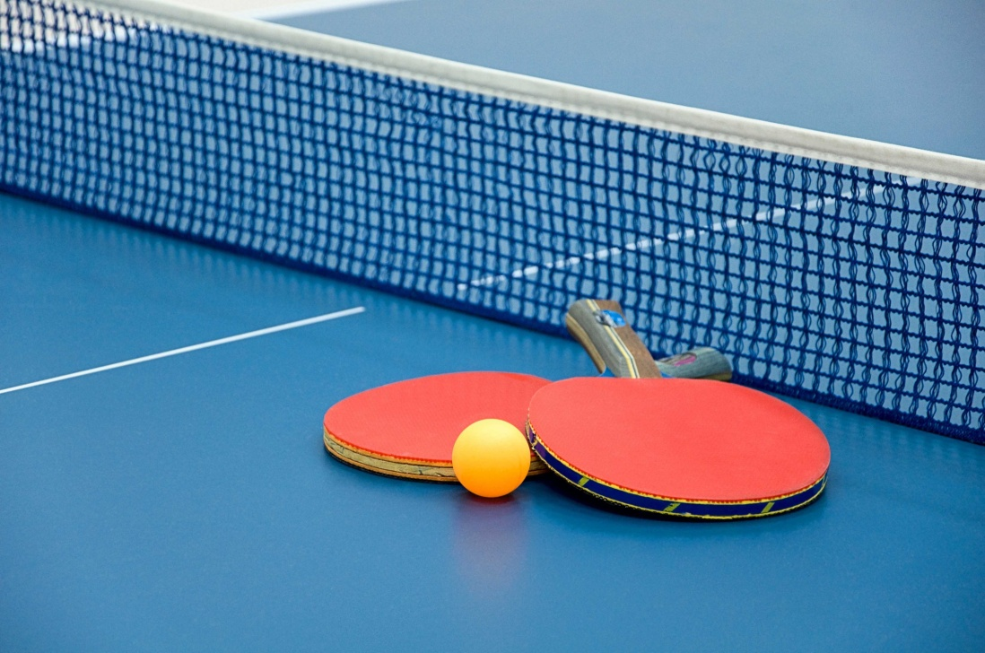
СОРЕВНОВАНИЯ ПО НАСТОЛЬНОМУ ТЕННИСУ СРЕДИ ВЕТЕРАНОВ ТРУДА И СПОРТА
Спортивный зал бывшего
ГПТУ–120
Начало соревнований 9-00
25 марта 2023 | 26 марта 2023
Мужчины | Женщины
60-64 лет | 55-59 лет
65-69 лет | 60-64 лет
70-79лет | 65-69 лет
80 лет и старше | 70 лет и старше

Победители и призеры в возрастных группах награждаются грамотами, медалями и памятными подарками.
Организатор МБУ «Физкультурно-спортивный центр»

